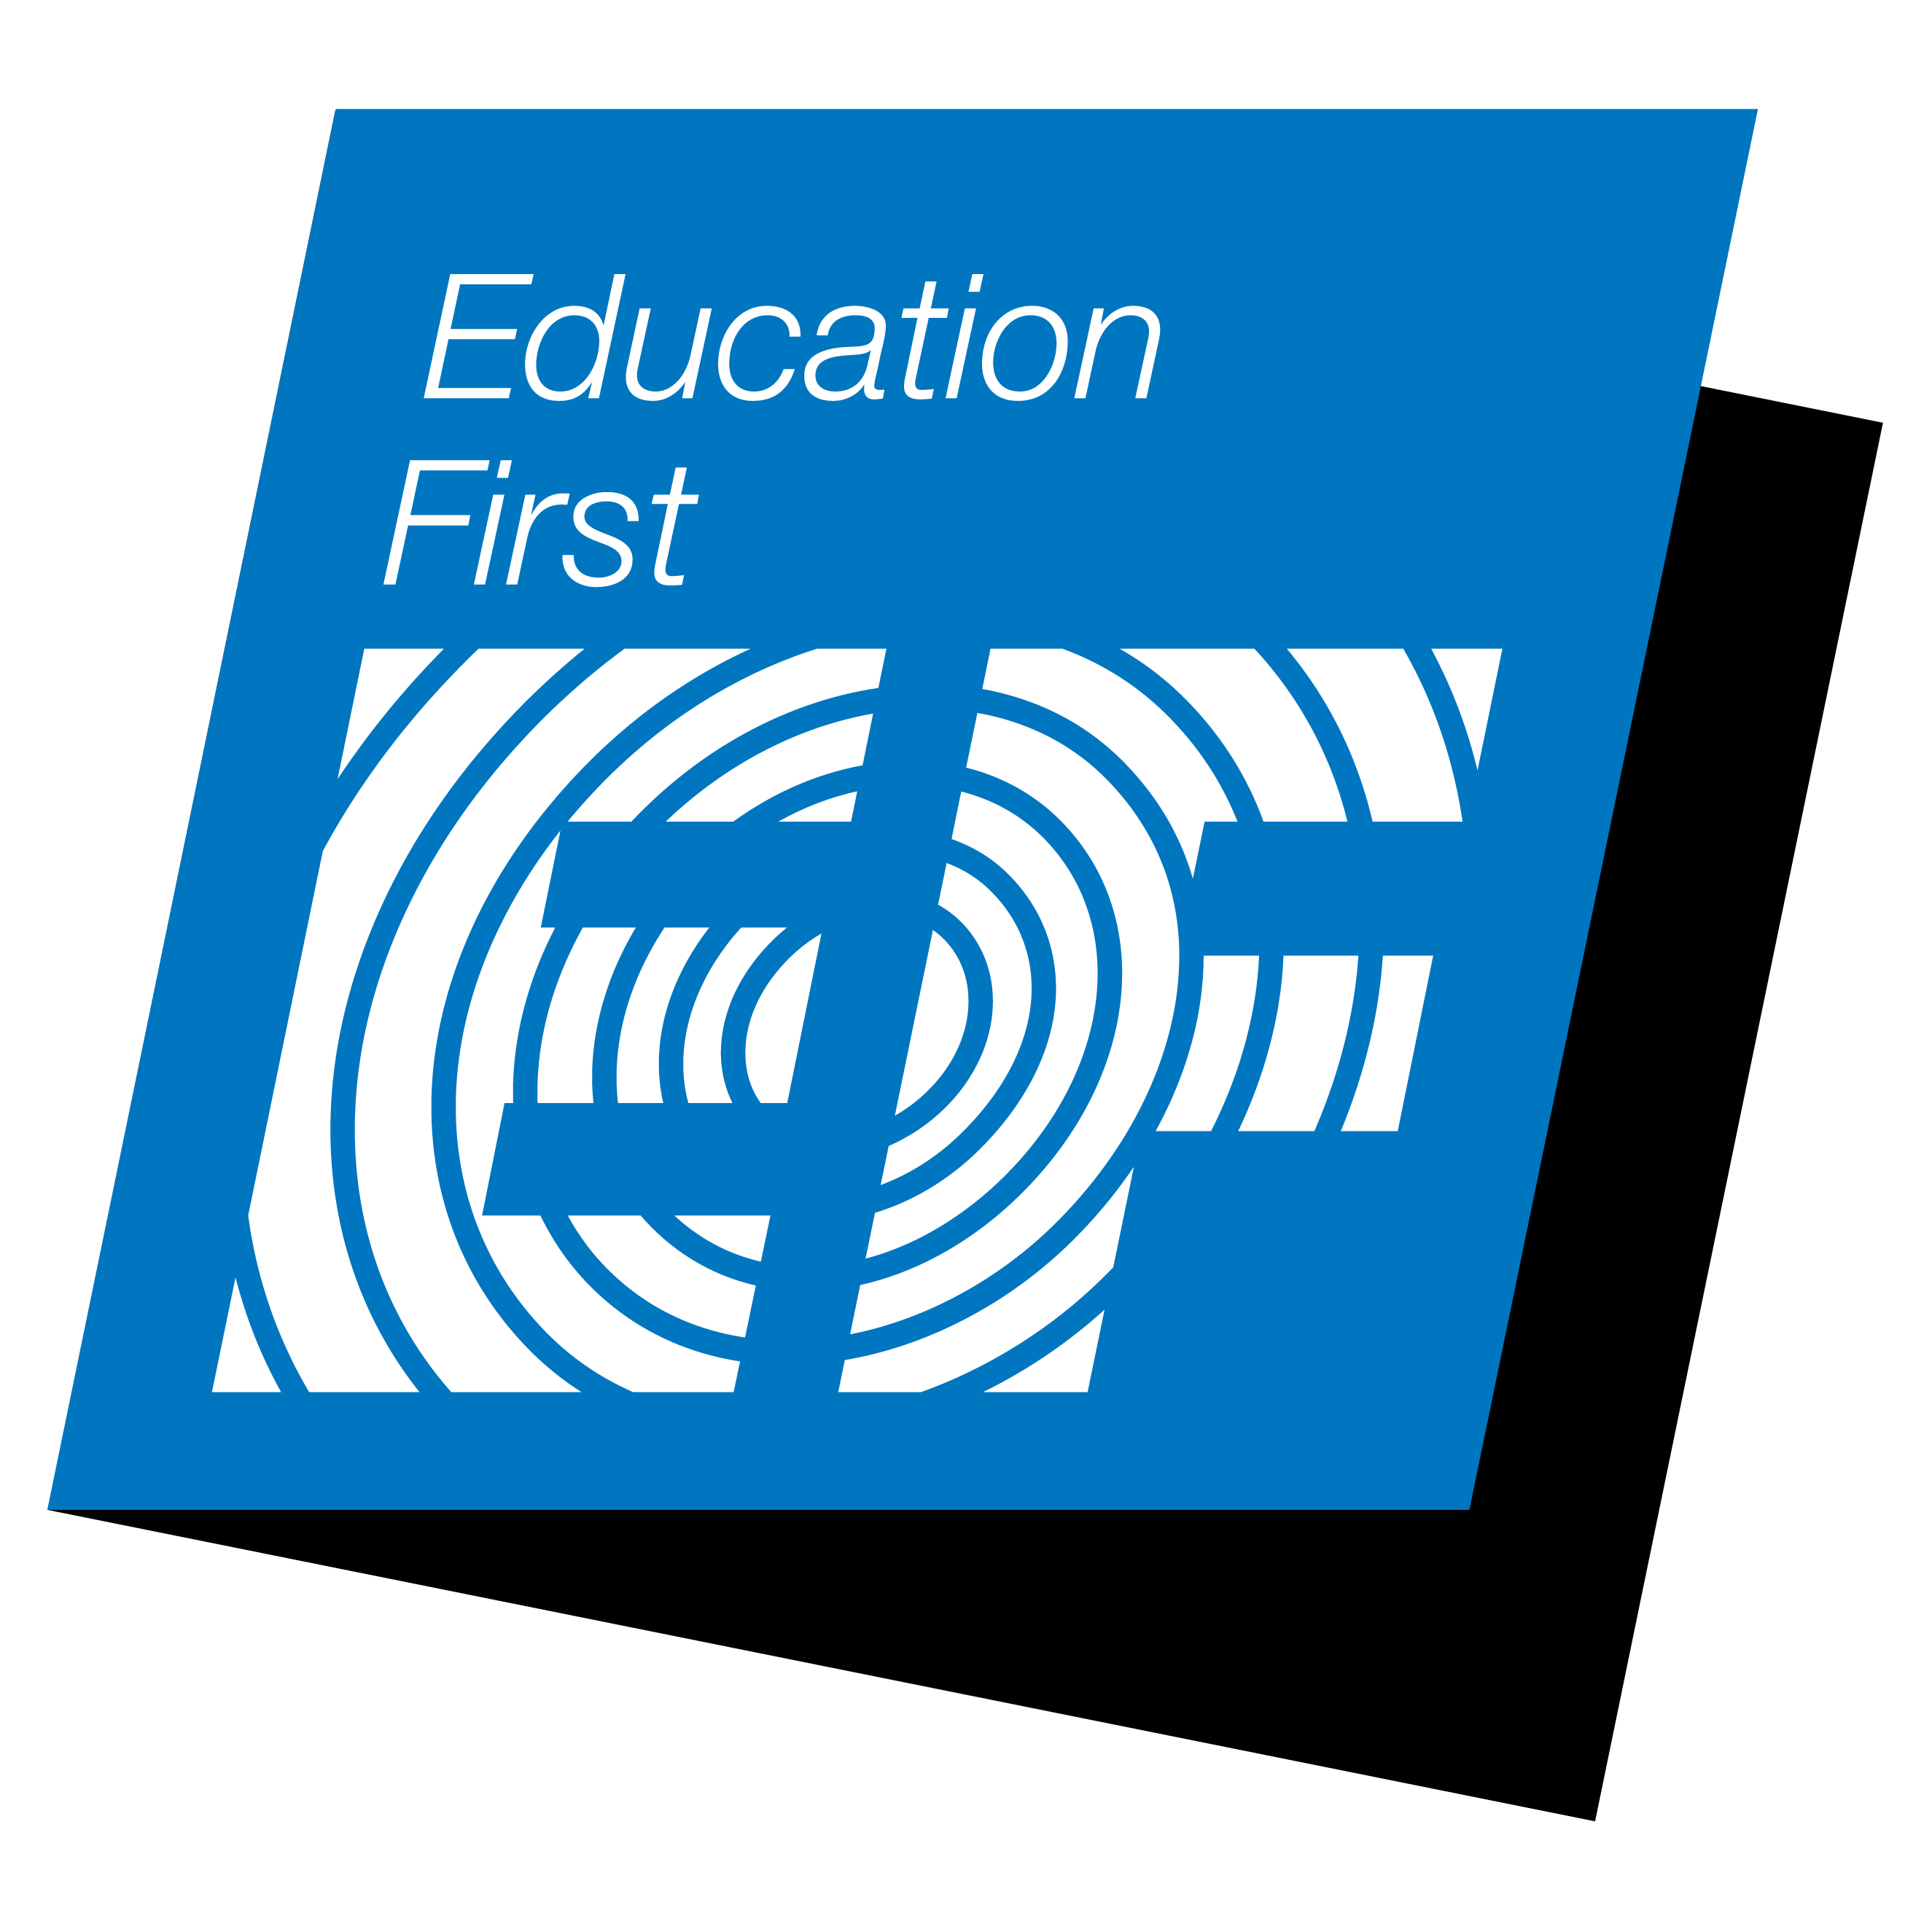
EF Foundation英莩文教基金會 高中交換學生專案第七屆獎學金 甄試辦法
- 活動宗旨
  - 英語演講題目以「台灣中學生如何與世界接軌？How do high school students in Taiwan connect to the world」為主題，以期望青少年能代表台灣成為小小親善大使，並且展現良好的人格特質。
  - 提供青少年實際認識海外文化及教育環境的機會。
  - 提倡青少年英語學習風氣，訓練學生良好的英文表逹能力。
  - 推動國際化，為台灣培育更多國際優秀領導人才。

- 活動形式

- 參加對象：全國14歲到18歲之高中職及專科學生

- 比賽資格：
- 自由報名：自由報名的同學須參加初賽後，獲選的同學才可參加決賽。
- 任何機構與學校代表：由該機構或學校推派，逕參加決賽。
- 如在國外居住超過壹年，恕難接受報名。
- 若有需要，決賽優勝的同學，必須出示「入出境管理局」開具的證明，以明示自己居留國外的期間未超過主辦單位之規定。若違反規定，將取消資格。
- 比賽方式：
- 比賽分初賽及決賽二階段
- 初賽於台北、台中、高雄舉行
- 初賽入圍者將可參加於台北舉行的決賽
- 報名時間：即日起至2010/12//31止
- 報名方式：請於EF官方網站填寫基本資料表www.ef.com/highschool並註明「報名2011EF英語演講比賽」或是來電報名02-8773-5585
- 比賽日期：
- 初賽：2011年1月22日於台北、台中、高雄EF三地EF辦事處同時舉行
- 決賽：台北（時間另行通知）
- 英語演講比賽內容
英語演講比賽內容，包含指定英語演講和即席英語演講二大部份。

（一）指定英語演講題目為『台灣中學生如何與世界接軌？』內容由學生自訂。演講時間以五分鐘為限。
（二）即席英語演講抽簽決定演講順序，題目將於參賽者上台演講前十分鐘抽出。演講時間以三分鐘為限。
（三）才藝表演：表演內容由參加同學根據個人才藝自由發揮。時間以五分鐘內為限。
四、評審
將聘請各學校英語老師、或英語長期工作者及前期交換學生進行評審工作。

五、評審標準

Presentation 台風
Pronunciation 發音及語調
Speech Content 演講內容
Oral Expression 口語表達
Extra Point 整體表現

六、得奬公佈方式
得奬的學校和學生名單將統一公佈於EF網站上 www.ef.com/highschool，並專函通知優勝學生或學校得奬消息。

七、比賽奬項
  - 冠軍：台幣十五萬元整 一名
  - 亞軍：台幣十萬元整 一名
  - 季軍：台幣五萬元整 一名
  - 特殊才藝表現獎二名：每名提供台幣二萬元整

（所有得奬者須報名參加2011年暑假出發之EF高中交換學生專案，才有資格獲奬）

八、學員出國修習時間：民國一ＯＯ年八月初至民國一Ｏ一年六月底前

